Aug. 18. Árva vára
Autóbuszköltség: 5.500.- (kisbusz+2000.-)
Várlátogatás tárlatvezetéssel és más nevezetességek a felvidéken, útközben. (Zólyom, Besztercebánya, Likava vára, alatt, Donovali stb.)

Aug.19. Hévíz-Egregy
Keszthely Festetics kastély rövid megnézése után fürdés a a Hévizi tóban, utána Árpád-kori templom és híres borpincék meglátogatása Egregyen. Indulás reggel 7,30 Déli pu. a vagontól.
Kisbusz: 5.500., nagybusz: 4.000.-))

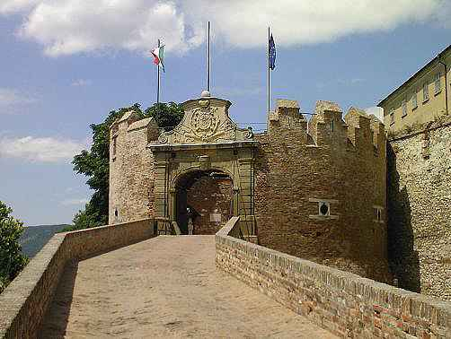

Nov. 3-4. Villány – Siklós (borkóstolás-Márton nap) Hagyo mányos vörösbor túra a Villány-Siklósi borvidékre. Bor kóstoló, ludaskása ebéd vasárnap. Indulás 7,30 ó Déli pu. M6. Szekszárd 10-12 ó, 13-17 Villány borpincék 18 ó Siklós hotel, csülök pékné a 19,30 ó-i. vacsorára. Másnap ebédig kirándulás a környéken (Sellye Draskovich kastély) 19.000.-

Nov. 10-11. Bogács Márton napi liba és újborfesztivál-búcsú. Utazás Máv-Volán. Ind. Keleti pu.8.00. Szállás Bogács-on, reggelivel panzióban 6.500.-Ft/fő 2 ágyas fsz.szo bákban. útiköltség egyénileg. (különbusz igény esetén kb. 5.500.-Ft/fő) Együtt szervezve össz.: 13.000.-Ft, min. 7 fővel.

November 17. Hurkafesztivál Szennán, toros ebéddel, séta Kaposváron, indulás 7 h Déli pu. Kaposvári séta 10-11 ó. Szenna falumúzeum, hurkasü tés kóstolása, 13-14,30 disznótoros ebéd, majd a fesztivál programjai és kirakodóvásár megnézése után 17 h hazaindulunk. 8.500.-(busz és ebéd)

KŐSZEG-VELEM okt. 21-23.

KIRÁNULÁS 3 NAPBAN A Hős városba és várába ezután a Nováky-tanya 64 vármegyének állított emlékhelye és Velem község meglátogatása
KÖLTSÉG: 24.000.-Ft/fő 2 szállás 2 reggelivel, 2 vacsorával
PROGRAMTERVEZET:
Elindulás reggel 7.30-kor a Déli pu-tól, utazás busszal a Csorna-
Köszeg útvonalon. 15-17 h között várlátogatás és városnéző séta a
Hős városban (Vármúzeum, Hősök kapuja stb.) másnap Velem községbe a Nováky tanyát keressük fel. Megnézzük az emlékhelyet, majd ebéd lehetőség és fakultatív séta a faluban és a felette emelke dő hegyre az Árpád-kori kis templomhoz., majd vissza Kőszegre
A harmadik napon reggeli után még templomlátogatás, majd Szombathelyre utazunk és a városban nézünk körül. Innen Ják felé kitérővel utazunk haza 17,30-körűl Szekkor@freestart.hu
1-367-4533, 0630-2731020 különbusszal:
Okt..6. Arad koszorúzás a Vértanúk és a Magyar Szabadság emlékműnél. Buszköltség kb: 8.500.-Ft. Ind. 6,30 Keleti pu.

Nov.24. hagyományos füstöltsonka és kolbászvásár Mérken , pálinkavásár Csanáloson
és Tarpán, Nyirbátorban most a katolikus templomot nézzük meg.

Aug.11-12. Őrség-Várvidék: 19.000.- (panziós szállás) reg geli-vacsora. Nagymizdón: 24.000.-)
1.nap: Indulás 7 ó Déli pu. 11-18 ó között a nevezetességek Pityer szertől Velemérig, megnézése után szállás, vacsora és séta a környéken. (Nagymizdón lovas park, mangalica)
2.nap: reggeli után kirándulás Güssing, Felsőőr.Léka felé (séta a városban várban) Kőszegen át hazautazunk, pihenő útközben egy csárdában és 21 ó körül érkezés.
0630-2731020 Aranytíz Kultúrház: júli-aug.hónapban szerdánként ügyelet, előzetes telefoni egyeztetés szükséges ! 16-18 ó. személyesen is

Dec. 8-9. advent Kassán. Ind. 7,30 Keleti pu. busz-szállás félpanzió.: 14.500.-(Dóm, Rákóczi kripta stb. piac is)

Hévizi tófürdő
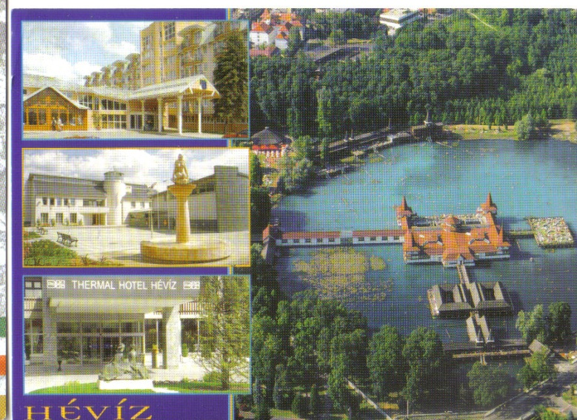

Aug.19. Hévíz (Egregy pincék) különbusszal: 5.500.- Indulás 7,30 ó Déli pu. 10 körül érkezünk Keszthelyre a Festetics kastélyhoz. kb 12-15 ó Hévízen séta (fürdési lehetőség). 15,30 ó kb pince vendéglő Egregy. (Árpád-kori templom) innen úgy 18 ó körül indulás haza.1/2 9 felé érhetünk vissza.
Ind.19.-én reggel 7,30 Déli pu.érdeklődni:
0630-2731020 Aranytíz Kultúrház: júli-aug.hónapban szerda ügyelet 16-18 ó. személyesen is, előtte tel.egyeztetés !

